Alternatives: a vector field. a circular arrow beautiful breadth changing cross and expand the ciculairity limits sth like:

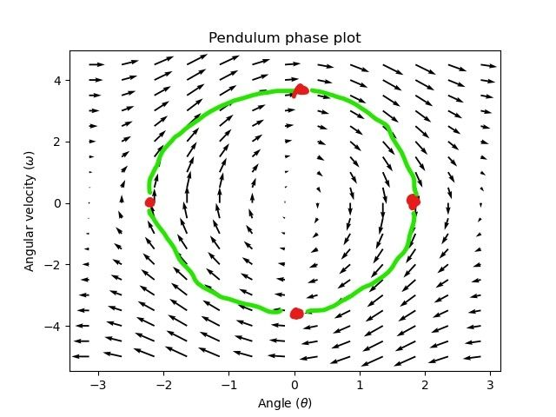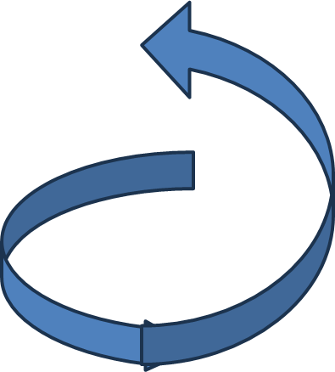

Such vector field near the wing.

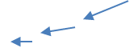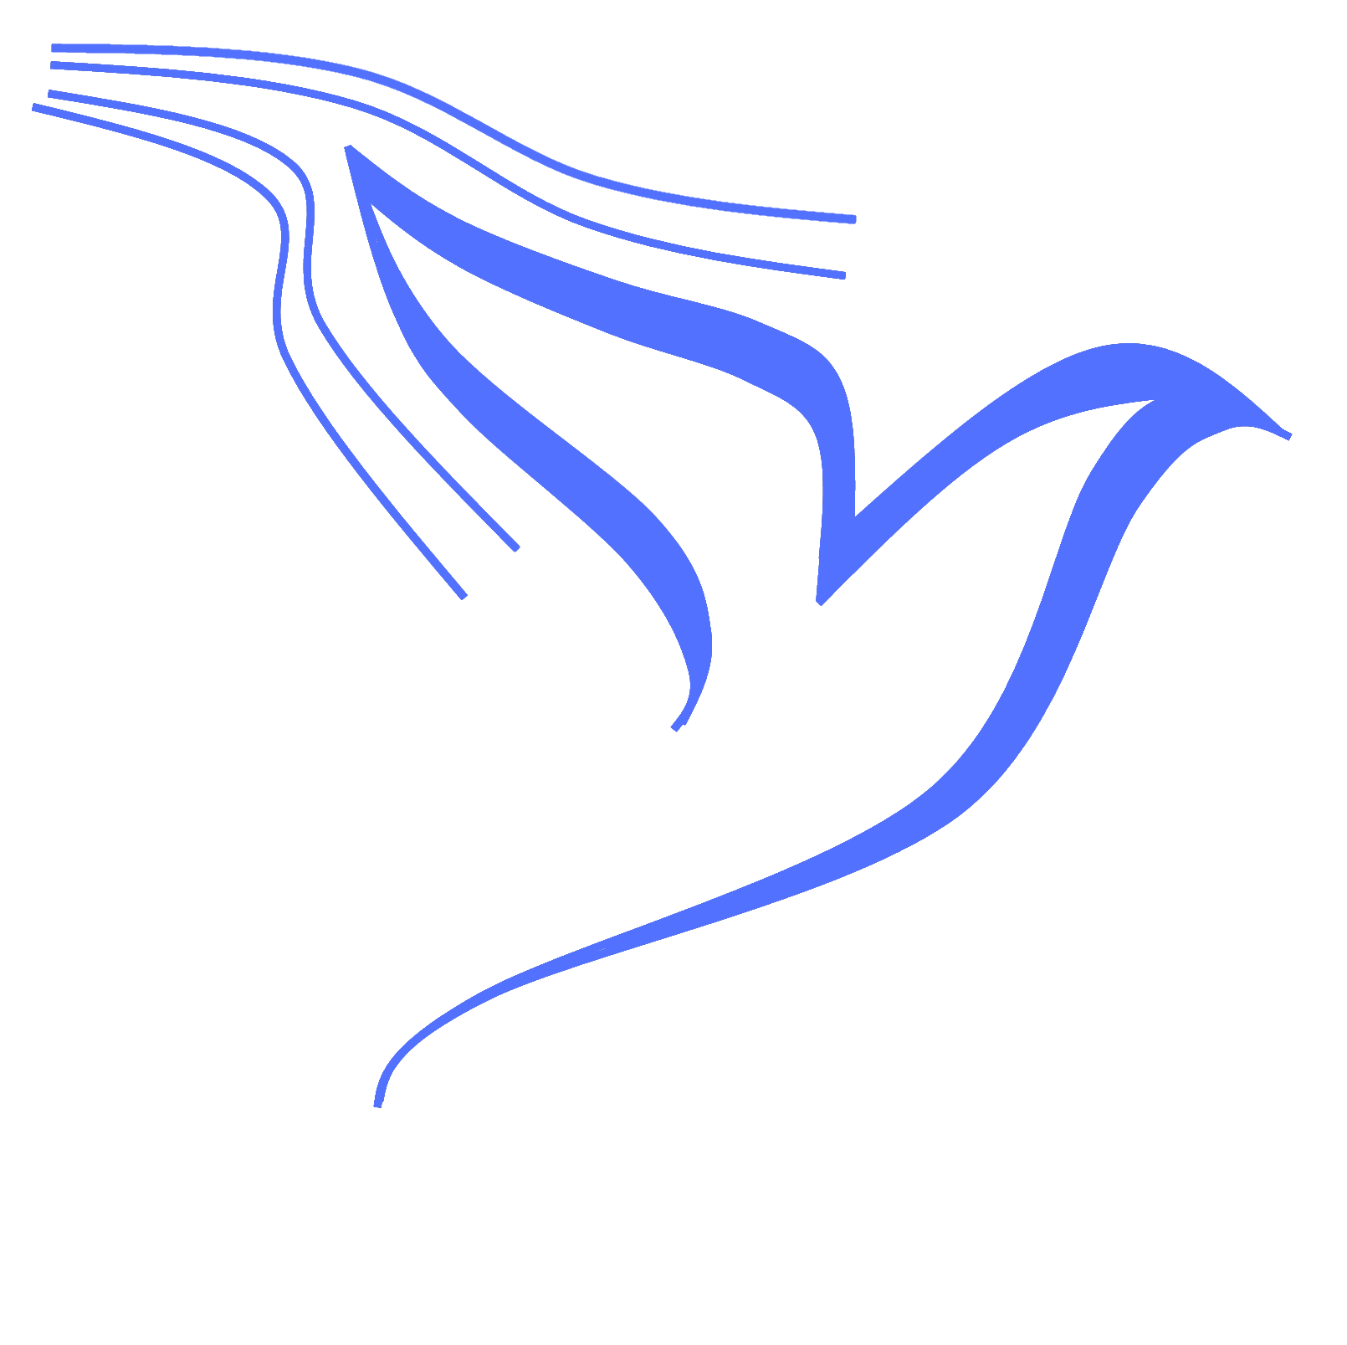





C4DYNAMICS

C4DYNAMICS

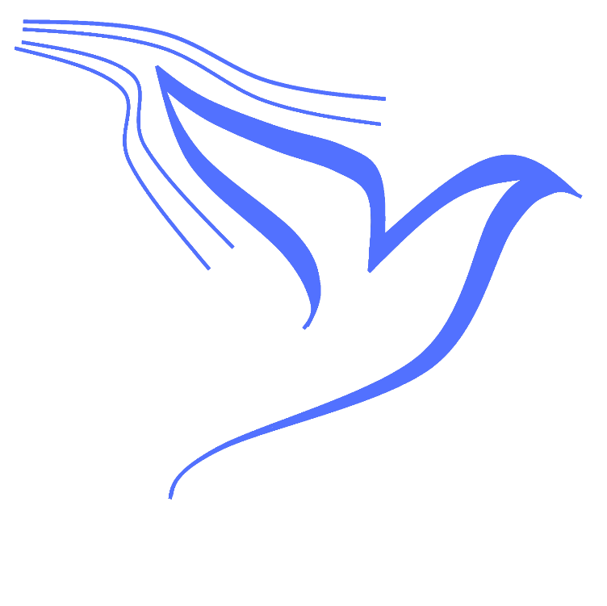

C4DYNAMICS



C4DYNAMICS